4-NJI TEJRIBE IŞI.

ÝEKELIKDÄKI YŞDA WE GOŞA YŞLAR ULGAMLARYNDA DIFRAKSIÝANYŇ DEPGINLILIGINI KESGITLEMEK

Öwrenmek üçin mowzuklar
Gýuýgensiň esasy, interferensiýa, Fraungoferiň-Freneliň difraksiýasy, kogerentlik, lazer.

Esas
Ýekelikdäki yş we goşa yşlar ulgamy lazerden gaýdýan ýagtylyk şöhlesi bilen ýagtylandyrylýar. Süýşürilýän fotodiodyň kömegi bilen difraksiýanyň degişli şekilleriniň ýerleşmesine we depginliligine baglylygy ölçenilýär.

Enjamlar

Lazer, He-Ne 1,0 mWt, 110 W üýtg. Tok  Köp ugurly ölçeg güýçlendiriji  Optiki oturgyç, I=1500 mm  Optiki oturgyç üçin esas  Optiki oturgyç üçin begunok, h=30 mm  kese, süýşürilýän gurluşy  linzalar üçin saklaýjy  Närseler üçin saklaýjy, 5x5  Linza, çarçuwada, f = +20 mm  Linza, çarçuwada, f = +100 mm  Daýanç plitasy üçin fotoelement  Diafragma, 3 sany ýekelikdäki yşly  Diafragma, 4 sany goşa yşly  Sanly multimetr  Birleşdiriji sim, I=750 mm, gyzyl  Birleşdiriji sim, I=750 mm, gök | 08181.93 1  13626.00 1  08281.00 1  08284.00 2  08286.01 5  08713.00 1  08012.00 1  08041.00 1  08018.01 1  08021.01 1  08734.00 1  08522.00 1  08523.00 1  07122.00 1  07362.01 1  07362.04 1

Maksady
- Dürli giňlikdäki iki sany yşyň kömegi bilen difraksiýa şekilleriniň depginliligini kesgitlemeli. Depginliligiň ekstremumlarynyň otnositel ýagdaýyny bilip, yşyň degişli giňligini kesgitlemeli. Depginlilik çürbaşlarynyň gatnaşygyny hasaplamaly.
- Birmeňzeş giňlikdäki, emma yşlaryň arasyndaky uzaklygy dürli bolan iki sany goşa yşlaryň kömegi bilen difraksiýalaryň ekstremumlarynyň ýagdaýyny we depginliligini kesgitlemeli. Yşlaryň giňligini we yşlaryň arasyndaky uzaklygy, şeýle hem çürbaşlaryň depginliliginiň gatnaşygyny kesgitlemeli.

Desga we işiň gidişi
Tejribe desgasy 1-nji suratda görkezilen. f = +20 mm we f = +100 mm linzalaryň kömegi bilen alnan, giňeldilen we parallel barýan lazer şöhlesi fotoelementiň göni merkezine düşmeli. Fotoelementi onuň süýşme diapazonynyň merkezi boýunça ýerleşdiriň. Soňra diafragmany fotoelementde berkidiň, ýekelikdäki yşly ýa-da iki yşly diafragmany bolsa diafragma üçin saklaýjyda berkidiň. Barlanylýan yşyň merkez boýunça we şöhlä perpendikulýar ýerleşýändigine göz ýetiriň. Iki yşlar bilen tejribe geçirilende olar üçin ýagtylyk depginliliginiň birmeňzeş bolmalydygyny nazara alyň.
Işe başlamazdan 15 minut öňünçä gyzdyrmak üçin lazeri we ölçeg güýçlendirijini ýakyň. Fotodiody ölçeg güýçlendirijiniň 10⁴ çykyşyna birikdiriň (güýçlenme koeffisiýenti 10³ - 10⁵).

Üns beriň: lazer dessejiginiň göze göni düşmeginden seresap boluň.

Sur. 1: Ýekelikdäki we goşa yşlardan difraksiýanyň depginliligini barlamak üçin tejribe desgasy (Optiki oturgyçda komponentleriň ýerleşmesi: lazer=2,5 sm, linza, f = +20 mm = 14 sm, linza, f = +100 mm = 27 sm,
goşa yşlar = 32,5 sm, begunok = 139,5 sm).
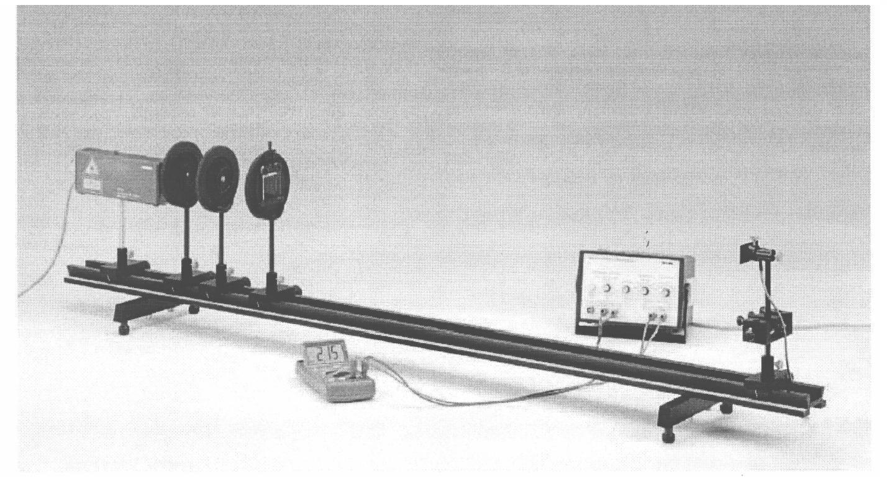

Sur. 2: Difraksiýanyň depginliliginiň ýekelikdäki yş üçin b₁=0,1 mm we b₂=0,2 mm ýerleşmesine x baglylygy. Merkezi çürbaşyň golaýynda depginlilik zolaklary görkezilen (10 esse ulaldylan). Yş bilen fotodiodyň arasyndaky uzaklyk L=107 sm, λ=632,8 nm.

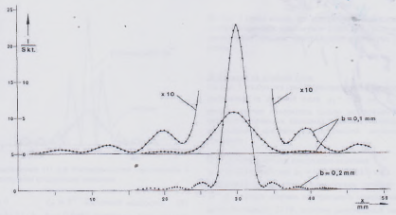

Eger güýçlenme koeffisiýentini üýtgetsek, onda ölçeg güýçlendirijiniň noly üsti ýapyk fotodiod bilen gözegçilikde saklanmaly. Ýekelikdäki yşlar üçin b₁=0,1 mm we b₂=0,2 mm çürbaşlaryň we minimumlaryň ýerleşmelerini takyk kesgitlemeli, çünki olaryň arasyndaky depginlilik 0,3 mm – 0,5 mm ädimli fotodiody süýşürmek bilen kesgitlenilýär.
Goşa yşlar ulgamlaryň halatynda diňe depginliligiň ekstremumlarynyň we çürbaşlarynyň ýagdaýlaryny kesgitlemeli.

Nazaryýet we hasaplama
Eger λ tolkun uzynlykly monohrom ýagtylyk parallel we birmeňzeş uzakdaky yşlaryň ulgamyna düşýän bolsa, φ ugur boýunça difragirlenen şöhleleriň ýagtylygynyň depginliligi I aşakdaky ýaly hasaplanýar:

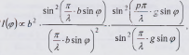 (1)

bu ýerde b – yşyň giňligi, g – yşlaryň arasyndaky uzaklyk, p – yşlaryň sany.

(1) aňlatmadaky birinji köpeldiji ýekelikdäki yş üçin paýlanyş depginliligini, ikinji köpeldiji p yşlar sebäpli difragirlenen depginliligiň üýtgeýşini beýan edýär.
Goşa yşlar üçin (1) aňlatma aşakdaky görnüşi kabul edýär:

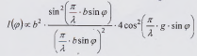 (2)

Eger diňe ýekelikdäki yşa seredilse (1-nji klasly interferensiýa), onda minimal depginlilik birinji köpeldijiniň sanawjysy nola deň bolan halatynda gözegçilik ediler. Bu aşakdaky ýagdaýda mümkindir:

sin φ_{k} = $\frac{k λ}{b}$; (k = 1, 2, 3, ...) (3)

I-tertipli ikilenji maksimum üçin

sin φ_{k}* = $\frac{2k+1}{2} ∙ \frac{λ}{b}$; (k* = 1, 2, 3, ...) (4)

Ýöne φ=0 bolanda I-tertipli merkezi çürbaş üçin aýratyn ýagdaý (4) aňlatma bilen beýan edilmeýär.
Birnäçe yşlaryň utgaşygynda (2-nji tertipli interferensiýa) goşmaça minimumlar ýüze çykýar, olaryň ýerleşmesi ikinji köpeldijiniň nola deň bolan nokatlary bilen kesgitlenilýär.
Eger p=2 bolsa, onda (2) aňlatma aşakdaky görnüşe eýe bolýar:
4cos² ($\frac{π}{λ}$ · g · sin φ) = 0 (5)

Şu aňlatma nola deň, eger
sin φ_{h} = $\frac{2h+1}{2} ∙ \frac{λ}{b}$; (h = 1, 2, 3, ...) (6)

2-nji tertipli maksimumlar indiki ýagdaýda ýüze çykýar:

4cos² ($\frac{π}{λ}$ · g · sin φ) = ±1 (7)

Şu şert aşakdaky ýagdaýda berjaý edilýär

sin φ_{h}* = h*· $\frac{λ}{b}$; (h* = 0, 1, 2, ...) (8)

Sur. 3: Difraksiýanyň depginliliginiň I ýekelikdäki yş üçin b₁=0,1 mm we goşa yş üçin g1=0,2 mm/b₁ = 0,1 mm üçin x koordinatasyna baglylygy. Goşa yşy üçin diňe maksimumlaryň ýerleşmeleri we depginlilikleri kesgitlenildi.

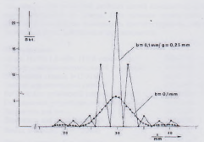

(1) aňlatma laýyklykda 1-nji tertipli maksimumlaryň depginlilikleri üçin indiki bahalary alýarys:
sin φ = 0 bolanda I₀ ∞ b² (esasy maksimum) (9)
sin φ = 3/2λ/b bolanda I₁ ∞ 0,045 I₀ (1-nji tertipli maksimum)
sin φ = 5/2λ/b bolanda I₂ ∞ 0,016 I₀ (2-nji tertipli maksimum)
sin φ = 7/2λ/b bolanda I₁₃∞ 0,0083 I₀ (3-nji tertipli maksimum)
(1) we (7) aňlatmalardan gelip çykýar, ýagny 2-nji tertipli esasy maksimumyň depginliligi degişli ýekelikdäki yşdan alnan depginlilikden dört esse ýokary. Mundan başga, ýekelikdäki yşdan maksimumlar 2-nji tertipli ikilenji maksimumlar bilen modulirlenýärler.

Ýekelikdäki yşda difraksiýa
2-nji suratda b₁=0,1 mm we b₂=0,2 mm giňlikli yşdaky difraksiýa üçin depginlilikleriň paýlanma grafigi görkezilen. 2-nji tablisada (3) we (4) aňlatmalaryň kömegi bilen hasaplanan yşlaryň giňliginiň bahalary, şeýle hem maksimumlaryň depginliliginiň gatnaşygy görkezilen, olary (9) aňlatma bilen deňeşdirmeli.

Tablisa 1
Yş b₁  b₁= 0,0002 mm; Δ b₁/ b₁ = ±3,5%  I₁ / I₀ = 3,2 Skt. / 58Skt. = 0,055  I₂ / I₀ = 1,05 Skt. / 58Skt. = 0,018  I₃ / I₀ = 0,46 Skt. / 58Skt. = 0,008 | Yş b₂  b₂= 0,1985 mm; Δ b₂/ b₂ = ±0,5%  I₁ / I₀ = 10 Skt. / 228Skt. = 0,044  I₂ / I₀ = 4 Skt. / 228Skt. = 0,018  I₃ / I₀ = 2,1 Skt. / 228Skt. = 0,009

Ýekelikdäki yşlaryň ikisi üçin merkezi maksimumlaryň depginliligini I₀ deňeşdirip alarys:
I₀₂ / I₀₁ = 228Skt. / 58Skt. = 3,93.

Alnan baha indiki talaba laýyk gelýär:
I₀₂ / I₀₁ = b₂² / b₁² = 4.

2-nji suratda merkezi maksimumyň beýleki ikilenji maksimumlardan iki esse giňdigi we yşyň giňligi iki esse ulalanda merkezi maksimumyň giňliginiň iki esse kiçelýändigi görünmýär.

Goşa yşda difraksiýa
3-nji suratda g₁=0,25 mm, b₁=0,1 mm goşa yşdaky difraksiýada depginliligiň paýlanma grafigi şekillendirilen. Berlen halatda diňe ekstremumlar ölçenildi (grafikde göni çyzyklar bilen birleşdirilen), çünki orta depginlilikleriň tejribede kesgitlenilmesi örän çylşyrymly bolup durýar.
Hasaplamada indiki bahalary alýarys:
g₁=(0,25I±0,003) mm; b₁= (0,0965±0,0025) mm.
Goşa yşyň iki minimumlaryň arasyndaky uzaklyk λ/g deň, ýöne ýekelikdäki yşyň merkezi maksimumynyň giňligi 2λ/b barabar, şoňa görä 1-nji tertipli merkezi maksimum 2-nji tertipli maksimumlar bilen dargadylýar: 2λ/b : λ/g = 2g/b = 5. Diňe 2-nji tertipli iki sany ikilenji maksimumy 2-nji tertipli ikilenji maksimuma geçýärler, çünki ýekelikdäki we goşa yşlar üçin nolunjy nokatlar indi gabat gelmeýär, emma ýekelikdäki yşyň nolunjy nokatlary islendik halatda saklanyp galýar.
Ýekelikdäki we goşa yşlaryň merkezi çürbaşynyň depginliliklerini I₀ we I₀* deňeşdirmegiň netijesinde alarys: I₀*/ I₀=220Skt/58Skt = 3,8. Alnan baha I₀*=p²I₀= 4 I₀(p=2 goşa yş üçin).
g₁=0,5 mm, b₁=0,1 mm goşa yşyň difraksiýa şekiliniň barlagynyň dowamynda (görkezilmedi) ýekelikdäki yşyň merkezi maksimumynda 2-nji tertibiň 10 sany maksimumlarynyň bardygy we ýekelikdäki yşyň ikilenji maksimumynda 2-nji tertibiň 5 sany maksimumlarynyň (goşa yşdan tapawutlykda) bardygy görünýär, çünki berlen halatda ýekelikdäki we goşa yşyň minimumlary gabat gelýärler.

